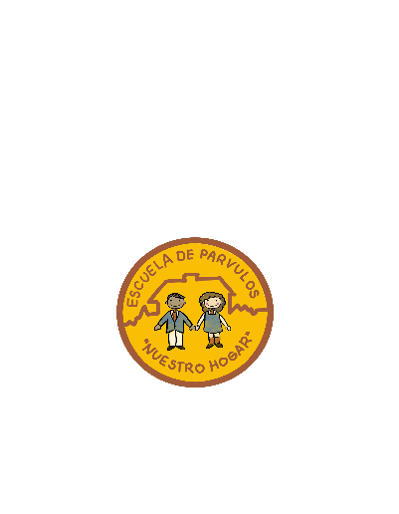

ADMISION ESCUELA DE PARVULOS NUESTRO HOGAR AÑO 2025

Estimadas familias: Nos es grato comunicarles que el proceso de admisión 2025 para nuestra escuela de párvulos comienza el 19 de agosto. Los pasos para seguir son los siguientes:

1) DESCARGAR DE NUESTRA PÁGINA WEB: www.thelittleschool.cl LA FICHA DE INGRESO AL PARVULO 2025.

2) RECEPCION DE DOCUMENTACION:

Desde el 16 de agosto entregar en nuestra oficina de administración (atención de 09:00 a 12:00 hrs.) la siguiente documentación:
- Informe del Jardín Infantil si está asistiendo.
- Certificado de Nacimiento para asignación familiar.
- Ficha de Ingreso al párvulo 2025 con foto (descargar de nuestra página web)

3) Requisitos de Ingreso:

ADMISIÓN A NIVEL MEDIO MAYOR 2025:
El alumno debe tener 3 años cumplidos el 31 de marzo del 2025
ADMISIÓN A PREKINDER 2025:
El alumno debe tener 4 años cumplidos el 31 de marzo del 2025
ADMISIÓN A KINDER 2025:
El alumno debe tener 5 años cumplidos el 31 de marzo del 2025

4) LOS RESULTADOS DE LA POSTULACIÓN SERÁN PUBLICADOS EN NUESTRA PÁGINA WEB LA PRIMERA SEMANA DE OCTUBRE.

5) ARANCELES 2025:

La Escuela de Párvulos Nuestro Hogar es un Establecimiento Particular Pagado.
Los aranceles para los cursos Nivel Medio Mayor, Prekínder y Kínder el año 2025 son:

Matricula: $150.000 Pagado en una cuota, la cual solo será devuelta en caso de desistir a la matricula máximo 15 días después de realizada. Adjuntar fotocopia cedula de identidad del apoderado. Se informará la fecha de matrícula a las familias de estudiantes aceptados.

Arancel Colegiatura Anual 2024: $ 1.500.000 pagado en 10 cuotas mensuales y sucesivas de $150.000 siendo la primera el 10 de marzo del año 2025 y con vencimiento los días 10 de cada mes.
La escolaridad y matricula debe ser cancelada mediante transferencia bancaria.
6) HORARIOS: Contamos con dos horarios, jornada de mañana de 08:00 a 12:30 hrs y jornada tarde de 14:00 a 18:30 hrs. Cada curso cuenta con una educadora de párvulos y un técnico en párvulos.

7) REUNIÓN DE ADMISIÓN: Después de la postulación y antes de la matricula se realizará una reunión informativa para dar a conocer nuestro Proyecto Educativo y el Reglamento de convivencia nuestro establecimiento.

IMPORTANTE: Debido a la nueva ley de inclusión escolar, la postulación a 1ero básico a la Escuela The Little School se realizará a través de plataforma de Mineduc.
La escuela de párvulos no garantiza la continuidad de estudios en el colegio.

